**Отчет о тестировании функционала**

«Создание Публикации»

**Информацию о проекте.**

Необходимо протестировать функционал, который на текущий момент реализован на стороне бэкенда – создание публикации (2.1.Создание нового поста). Описание функционала доступно в прилагаемом файле: **Doc-02_Create_post.docx**

**Команда тестировщиков.**

В таблице указан список специалистов, задействованных в тестировании проекта, с указанием закрепленного за каждым участником тестируемого функционала.

|  |  |  |  |
| --- | --- | --- | --- |
| № | ФИО | Должность | Функционал |
| 1 | Пыжов И. Н. | Стажёр-тестировщик | Ручное тестирование |
| 2 |  |  |  |

**Описание процесса тестирования.**

Для составления чек-листов на тестируемый функционал были составлены чек-листы. Выбор был сделан в пользу них, так как для тестирования API, нет нужды описывать подробные шаги. Краткого списка для прогона тестов, вполне достаточного для поставленной задачи. Тестовая документация находится в прилагаемом файле: **Check-list.xlsx**. Выбор был сделан в пользу Microsoft Excel, в виду удобства и доступности данного ПО.

Результат прогона тест-рана:



Коллекция с запросами в Postman доступна в прилагаемом файле: **Create_post_test.postman_collection.json**.

Каждый запрос был покрыт тестами, результат прогона всей коллекции можно видеть на скриншоте ниже:

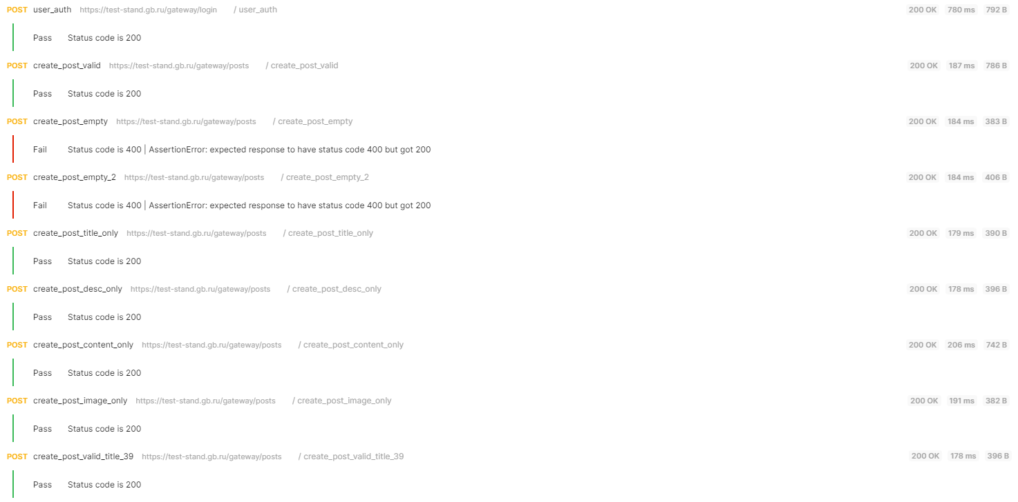

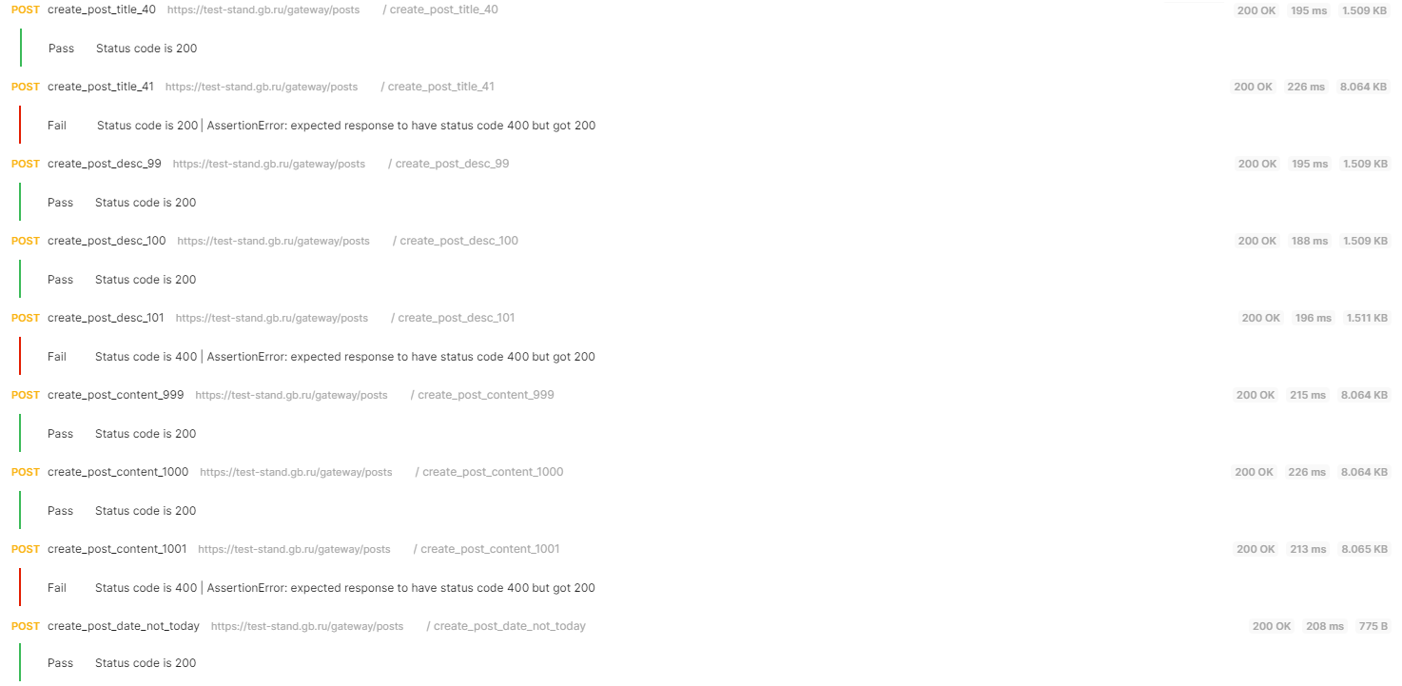

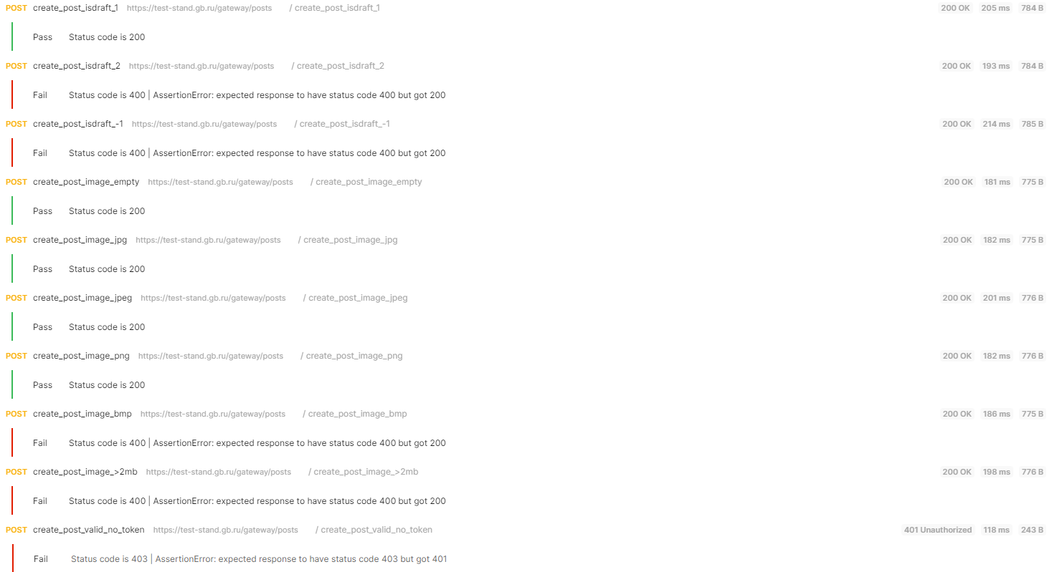

**Статистика по дефектам.**

Мы выбрали Microsoft Excel для заведения баг-репортов, в виду удобства и доступности данного ПО. Заведенные баг-репорты можно найти в прилагаемом файле: **Bug-report.xlsx**.

Из **11** заведённых багов :

* **5** – имеют статус **major**
* **4** – имеют статус **minor**
* **2** – имеют статус **trivial**

**Качество объекта тестирования**.

Исходя из результатов тестирования данного функционала, могу сделать вывод, что он пока не готов к релизу, но может быть допущен, после исправления найденных багов. Особенно стоит обратить внимание на баги в статусе major.